SOP-05 裁片仓管员
**适用对象**: 📦 裁片仓管员(全厂共 2 人,管仓库 4 类物资:面料/裁片/辅料/成品)
**预计阅读**: 30 分钟
**难度**: ⭐⭐ (基础电脑操作 + 仓库流程)
**核心职责**: 入库确认、出库登记、库存查询、台账管理
**前置阅读**: [SOP-00 总览与登录](./SOP-00-总览与登录.md)(必读)
──────────────────────────────

⚠️ 重要声明:仓库功能当前状态
[ASCII 示意图]
┌──────────────────────────────────────────────────────────────┐
│ 🔴 仓库功能当前周期冻结(2026-06-16 起) │
├──────────────────────────────────────────────────────────────┤
│ • 工厂仍在用,功能保留运行 │
│ • 本次开发周期不开发新功能、不审查、不修复 bug │
│ • 本 SOP 反映当前系统状态,后续可能微调 │
│ • 恢复时间:owner 明确说"恢复仓库开发" │
│ │
│ 本 SOP 编写原则: │
│ • 描述当前功能(用于培训新仓管员) │
│ • 重点标出"如果系统没有这个功能,改用人工" │
│ • 后续如有调整,系统管理员会通知 │
└──────────────────────────────────────────────────────────────┘
──────────────────────────────

一、角色定位
一句话: 仓库是生产链的"中转站",面料进、裁片出、成品入,全靠你盯着。

1.1 工厂里仓管员是干什么的
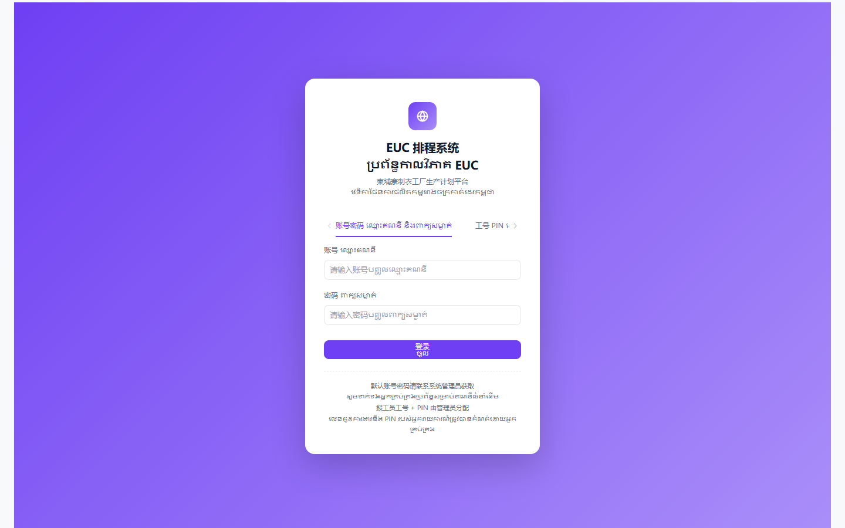
对应系统页面: 30-warehouse-cutting-piece

1.2 4 类物资(按仓库)
物资 | 说明 | 流转
🧵 面料 | 整匹布,未裁 | 进 → 仓库 → 车间裁剪
✂️ 裁片 | 裁剪后,未缝 | 裁剪完 → 仓库 → 缝制车间
📦 辅料 | 拉链/纽扣/标签 | 进 → 仓库 → 缝制
👕 成品 | 缝制后,待出 | 缝制完 → 仓库 → 客户

1.3 核心职责
职责 | 干啥 | 频次
入库确认 | 报工/到货后,确认入库 | 每天
出库登记 | 车间领料,登记出库 | 每天
库存查询 | 查某款式库存 | 每天
台账管理 | 出入库流水 | 每天
盘点 | 实际库存 vs 系统库存 | 每月
异常上报 | 库存异常、报工生成单据异常 | 任意

1.4 与其他角色的关系
对接人 | 关系 | 主要协作
🛡️ 系统管理员 | 求助 | 仓库功能异常/账号问题
👔 计划主管 | 上下级 | 库存异常汇报
📋 计划员 | 服务 | 库存查询/催料
🏭 车间主任 | 服务 | 出库通知/催料
✍️ 报工员 | 上游 | 报工后生成入库单
📦 供应商 | 上游 | 面料到货接收

──────────────────────────────

二、权限范围

2.1 菜单可见性

对应系统页面: 30-warehouse-cutting-piece

2.2 仓库 4 种类型(菜单入口)
仓库类型 | 中文名 | 仓管员能做什么
fabric | 面料库 | 入库/出库/查库存
cutting_piece | 裁片库 | 入库/出库/查库存
auxiliary | 辅料库 | 入库/出库/查库存
finished | 成品库 | 入库/出库/查库存

2.3 仓管员能 / 不能做
能做 | 不能做
✅ 看所有 4 种仓库 | ❌ 改款式信息
✅ 入库/出库登记 | ❌ 改排程
✅ 查库存/台账 | ❌ 录报工
✅ 导出表格 | ❌ 改系统设置
✅ 盘点(实际) | ❌ 看全厂款式
✅ 改自己密码 | ❌ 改历史(隔天)

──────────────────────────────

三、登录系统

3.1 登录方式
跟其他角色一样,账号 + 密码 登录。
用户名: wh01
密码: ***
角色: 仓管员(可能不需要选,看登录页设计)
[登录]

3.2 登录后看到什么

对应系统页面: 29-warehouse-home
──────────────────────────────

四、主界面导航

4.1 进入仓库
侧边栏点「📦 裁片库」,系统跳转(或显示 4 种仓库类型选一个)。

4.2 仓库详情页(选 1 个类型后)

对应系统页面: 10-cutting-schedule

4.3 顶栏功能
图标 | 功能 | 仓管员用法
🔔 通知 | 库存预警 | 库存不足时提醒
👤 用户名 | 显示账号 | 显示"仓管员(wh01)"
▼ 下拉 | 改密码/退出 | 离开工位必退

──────────────────────────────

五、视图 1:入库(核心)

5.1 这个页面是干什么的
物资进仓库 的确认页面。两种入库场景:

报工生成:报工员录完报工,系统自动生成待入库单

手动入库: 供应商送货(面料),仓管员手动登记

5.2 进入路径
侧边栏 → 📦 裁片库 → 选具体仓库类型 → [入库] Tab

5.3 报工生成的入库(主要场景)
场景: 裁剪一检报工完成 300 件,系统生成"待入库单"。

对应系统页面: 30-warehouse-cutting-piece

5.4 手动入库(面料到货等)
场景: 供应商送了 10 匹 T-001 用的面料。

对应系统页面: 05-fabric-list

5.5 拒收入库
场景: 报工生成了 300 件入库单,实际到了 280 件(20 件报损)。
步骤 1: 找到该入库单
步骤 2: 点 [拒收] 按钮(在 [入库] 旁边)
步骤 3: 弹窗:
- 实际数量:280(可改)
- 拒收原因:报损 20 件
步骤 4: [确认]
步骤 5: 系统:
- 库存 +280
- 报损 20 件记录
- 通知计划员(款式数量差异)

5.6 入库数量校验
系统会校验:

数量 > 0(不能入库 0)

不能超报工数量(报工 300,不能入库 500)

日期不能晚于今天(防止提前录)

5.7 常见错误
现象 | 原因 | 怎么办
看不到待入库单 | 没刷新/报工没完成 | 强制刷新
「数量超报工数」 | 录错了 | 改成 ≤ 报工数
「日期晚于今天」 | 选明天 | 改今天
「款号不存在」 | 拼错款号 | 重新选

──────────────────────────────

六、视图 2:出库(核心)

6.1 这个页面是干什么的
物资从仓库出 的登记页面。两种出库:

缝制领料:缝制车间领裁片

出库发货:成品发给客户

6.2 进入路径
侧边栏 → 📦 裁片库 → 选具体仓库类型 → [出库] Tab

6.3 缝制领料(主要场景)
场景: 1 车间 1 班领 T-001 裁片 200 件开工。

对应系统页面: 30-warehouse-cutting-piece

6.4 出库发货(成品)
场景: 客户要 T-001 成品 2000 件,准备发货。
步骤 1: 出库 Tab → 选「成品库」类型
步骤 2: [+ 新建出库单]
步骤 3: 出库类型:成品发货
步骤 4: 款号:T-001
步骤 5: 数量:2000
步骤 6: 客户:XX 客户
步骤 7: 发货日期:2026-06-22
步骤 8: 发货方式:船运/汽运
步骤 9: 关联发货通知单(DN):XXX
步骤 10: [确认出库]

6.5 库存不足提示
场景: 想出库 200,但库存只有 150。
系统提示:「库存不足,当前库存 150」
↓
方案:
A. 改出库数量 ≤ 库存
B. 拆批出库(分多次)
C. 找计划员协调(等下一批到货)

6.6 出库数量校验

数量 > 0

数量 ≤ 库存

出库日期 ≤ 今天

关联入库单(如果需要)

6.7 常见错误
现象 | 原因 | 怎么办
「库存不足」 | 库存<想出库数 | 改小出库数
「款号不存在」 | 拼错款号 | 重新选
「没有可出库的批次」 | 该款库存为 0 | 等入库
「日期晚于今天」 | 选明天 | 改今天

──────────────────────────────

七、视图 3:库存查询(常用)

7.1 这个页面是干什么的
看 某款式/某车间/某时间段 的库存情况。

7.2 进入路径
侧边栏 → 📦 裁片库 → 选具体仓库类型 → [库存] Tab

7.3 页面示意

对应系统页面: 30-warehouse-cutting-piece

7.4 筛选方式
筛选 | 用途
按款号 | 查某款库存
按仓库类型 | 区分面料/裁片/辅料/成品
库存>0 | 过滤空库存
按批次 | 查某批次库存

7.5 列头筛选
每列右上角有漏斗,点开:

多选具体值

排序

包含空值

7.6 库存预警
库存<某阈值时:

数字变红

🔔 推送通知

顶栏有「预警」徽章
预警阈值在「系统参数」里配(默认 10%)

7.7 库存详情
点某一行 → 弹出详情:

总库存

各批次库存

待入库数

待出库数

历史变动

7.8 常见错误
现象 | 原因 | 怎么办
库存显示 0 | 真的没库存了 | 等入库
库存对不上 | 漏录/录错 | 查台账找原因
筛选没结果 | 条件太严 | 清筛选

──────────────────────────────

八、视图 4:库存台账(流水)

8.1 这个页面是干什么的
所有出入库流水的明细,按时间倒序。可以按款式/批次/日期/类型筛选。

8.2 进入路径
侧边栏 → 📦 裁片库 → 选具体仓库类型 → [台账] Tab

8.3 页面示意

对应系统页面: 30-warehouse-cutting-piece

8.4 流水类型
类型 | 说明
入库 | 报工生成/手动入库
出库 | 缝制领料/成品发货
调拨 | 不同仓库间调拨
盘点 | 盘盈/盘亏调整
退货 | 供应商退货

8.5 仓管员查台账干什么

查某款式某天的出入库

找库存对不上的原因

给计划员/主管提供数据

制作报表

8.6 常见错误
现象 | 原因 | 怎么办
流水不全 | 时间范围太短 | 调大范围
某天没数据 | 当天没出入库 | 正常

──────────────────────────────

九、视图 5:导入/导出

9.1 导出表格
场景: 月底给计划员/主管发库存表。
1. 库存 Tab
2. (可选)筛选条件
3. 点 [📤 导出] 按钮
4. 浏览器下载 Excel
5. 文件名:裁片库存_2026-06-22.xlsx

9.2 导入(批量入库)
场景: 一次性入 20 款面料,一个个录太慢。
1. 库存 Tab → [📥 导入]
2. 选模式:覆盖/追加
3. 下载模板
4. 按模板填
5. 上传
6. 预览确认
7. [确认导入]
⚠️ 警告: 模板格式要严格按系统给的(列:款号/数量/单位/批次/库位...)。
──────────────────────────────

十、视图 6:库存盘点(每月)

10.1 这个页面是干什么的
实际库存 vs 系统库存 的对比,每月至少 1 次。

10.2 盘点流程
步骤 1: 系统管理员或主管发起盘点(可能有盘点单)
步骤 2: 仓管员实际清点(数清楚每款每批多少)
步骤 3: 在系统录入实际库存(在盘点 Tab)
步骤 4: 系统对比实际 vs 系统库存
步骤 5: 差异处理:
- 实际 > 系统:盘盈,系统 + 差额
- 实际 < 系统:盘亏,系统 - 差额,找原因
步骤 6: 写盘点报告(系统有/没有)
步骤 7: 提交主管审核

10.3 盘点数据
每个款式每批次:

系统库存

实际库存

差异

差异原因(选填:破损/漏录/录错/...)

10.4 常见错误
现象 | 原因 | 怎么办
差异大 | 漏录/录错 | 查台账
差异小(±5%) | 正常 | 写备注
实际 0 | 真没库存 | 系统归 0

──────────────────────────────

十一、视图 7:工作台

11.1 仓管员的工作台

对应系统页面: 30-warehouse-cutting-piece

11.2 早班标准动作(10 分钟)
1. 打开工作台(1 分钟)
2. 看「今日待办」(2 分钟)
3. 处理待入库单(30 分钟)
4. 处理待出库单(20 分钟)
5. 查库存预警(2 分钟)
6. 看昨日流水(1 分钟)
7. 收工前再确认都处理了(1 分钟)
──────────────────────────────

十二、视图 8:个人设置 + 操作日志(同其他角色)

12.1 个人设置

改密码

改头像(如果有)

12.2 操作日志(自己的)
仓管员只能看自己的出入库操作记录。

对应系统页面: 38-operation-logs
──────────────────────────────

十三、端到端核心流程

13.1 流程一:报工完成后裁片入库
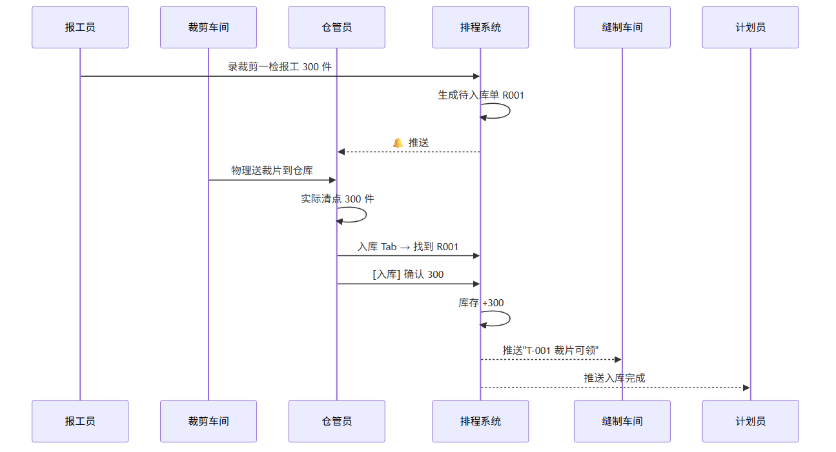

13.2 流程二:缝制车间领裁片(出库)
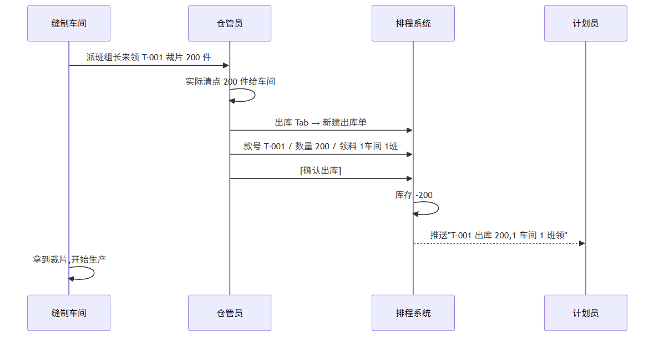

13.3 流程三:面料到货入库
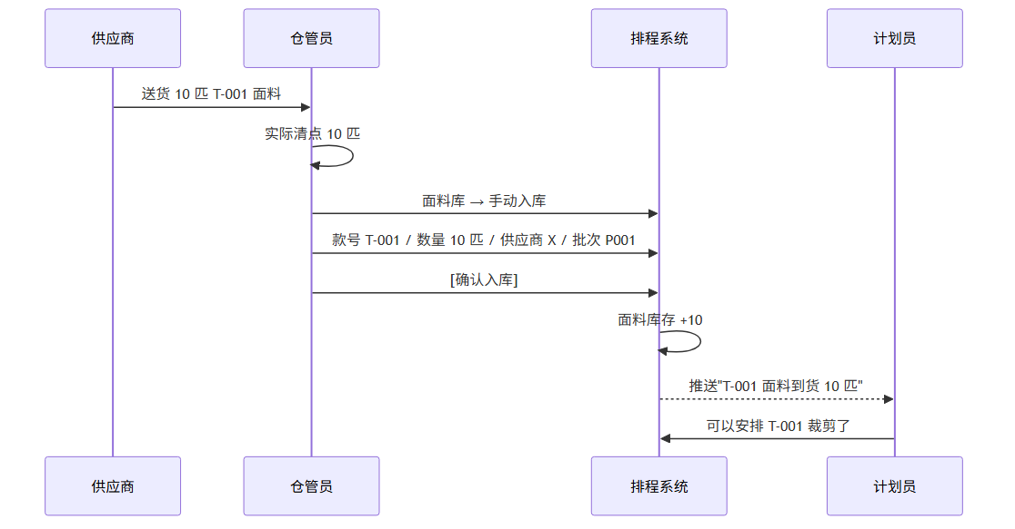

13.4 流程四:成品入库(缝制完)
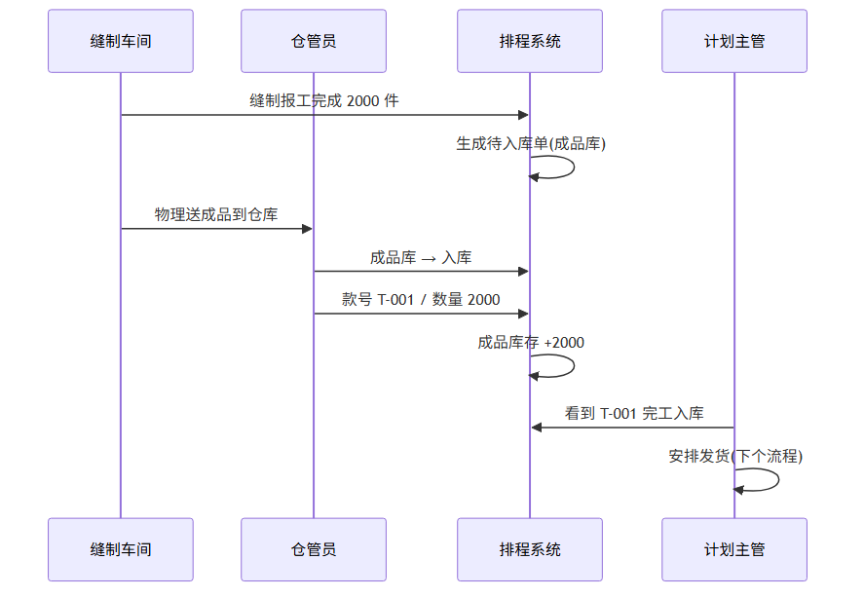

13.5 流程五:月度盘点
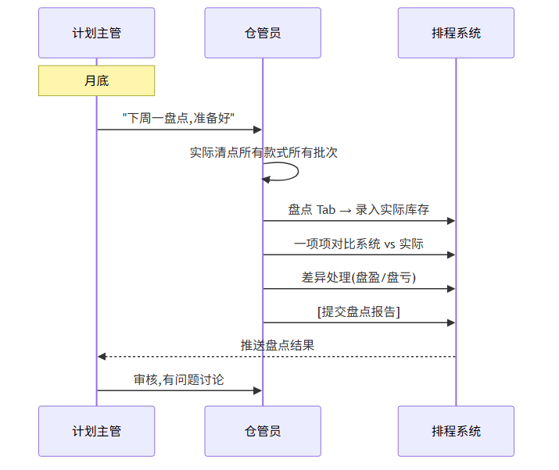
──────────────────────────────

十四、常见问题(FAQ)

Q1: 我录错入库数了,怎么改?
当天录错:
1. 库存台账 → 找到那条
2. 看能不能编辑(看系统有没有这个功能)
3. 有 → 改 → 保存
4. 没有 → 录一笔反向流水(出库 = 负数)
隔天录错:
1. 自己改不了
2. 联系主管
3. 主管在系统里调整

Q2: 库存对不上,怎么办?
排查顺序:
[1] 看台账,找最近几天的出入库
↓
[2] 是不是漏录?
↓ 补录
[3] 是不是录错?
↓ 改流水
[4] 是不是盘点错误?
↓ 重新盘点该款
[5] 找主管或系统管理员

Q3: 报工生成的入库单,数量不对怎么办?
答: 报工 300 件,实际到了 280 件。
处理:

点 [拒收]:实际 280,差异 20 件记"报损"

通知计划员:款式实际数量差异

Q4: 缝制车间来领料,库存不够怎么办?
答: 系统会提示"库存不足"。
处理:
1. 跟领料人说:库存只有 X 件
2. 方案:
A. 减量领料(领 X 件)
B. 等下一批入库
C. 从其他款式调(很少见)
3. 通知计划员:库存预警

Q5: 我能跨仓库调拨吗?
答: 系统支持的话,可以。
1. 出库 Tab → 选"调拨"
2. 源仓库:裁片库
3. 目标仓库:成品库
4. 数量
5. [确认]

Q6: 出库数量填错了,系统不让改?
答: 隔天的不能改。
处理:

当天:系统可改

隔天:找主管调

Q7: 「面料库」和「裁片库」有什么区别?
面料库: 整匹布,未裁
裁片库: 裁剪完,未缝
举例:
T-001 面料 10 匹 → 面料库
T-001 裁剪 1000 件 → 裁片库
T-001 缝制 950 件 → 成品库(剩余 50 件次品)

Q8: 仓库功能 freeze 是啥意思?我还能用吗?
答: 仓库功能 冻结 = 不开发新功能、不修 bug。
但当前功能还能用:

✅ 入库/出库 正常

✅ 查库存 正常

✅ 台账 正常

❌ 新功能不会上线

❌ bug 短期不修
遇到 bug:

先用纸笔记录

继续工作

报告主管/系统管理员

等修复或人工 workaround

Q9: 盘点差异大,谁负责?
答: 仓管员主要负责。
1. 找原因(查台账)
2. 写盘点报告
3. 主管审核
4. 报损/盘盈 → 财务(可能)

Q10: 成品发货能直接发货,不入库吗?
答: 理论上不能。
流程:
缝制完 → 入成品库 → 等待发货 → 出库
应急:

主管授权,直接出库(系统有"直接发货"模式)

之后补录入库

Q11: 我能看其他仓管员操作的吗?
答: 看自己的操作日志(操作日志 Tab),看不到别人的。

Q12: 怎么导出月度库存报表?
答:
1. 库存 Tab
2. 筛选:日期范围 = 上月 1 号 ~ 上月最后一天
3. [📤 导出]
4. 浏览器下载 Excel
5. 文件名:面料库存_2026-05.xlsx

Q13: 仓库功能 freeze,系统还有改进空间吗?
答: 暂时不能,等 owner 决定。
如果有好想法:

写下来,放仓库需求文档

等恢复开发时一起做

Q14: 出库没确认就走了,怎么办?
答: 立刻补录。
1. 找到该款/该批次
2. 出库 Tab → 新建出库单
3. 数量按实际出库数
4. 日期填实际出库日
5. 备注:补录

Q15: 入库数量跟采购单对不上?
答: 联系采购/供应商。
1. 不入库,拒收
2. 联系供应商:少货了
3. 供应商补货
4. 实际收到后入库
──────────────────────────────

十五、紧急情况处理

15.1 紧急情况分类

对应系统页面: 30-warehouse-cutting-piece

15.2 P0 - 系统全挂
应急步骤:
[1] 自己试一下,确认不是只有你的问题
↓
[2] 联系系统管理员
↓
[3] 严重时 → 用纸笔先记录出入库
↓
[4] 系统恢复后补录

15.3 P1 - 库存异常
[1] 现场实际盘点,确认差异
[2] 查台账,找原因
[3] 写盘点报告
[4] 通知主管
[5] 严重 → 联系系统管理员查数据

15.4 P2 - 操作问题
[1] 看本 SOP 对应章节
[2] 问同事仓管员
[3] 问系统管理员

15.5 紧急联系人
情况 | 联系人
系统问题 | 系统管理员
库存异常 | 计划主管
款式问题 | 计划员
出库催料 | 车间主任

15.6 仓管员应急原则
1. 先记下来:纸笔记录出入库,避免漏数据
2. 尽快录:系统恢复后立刻补录
3. 及时报:异常情况立刻报告
4. 备手写单:出入库单,留底
──────────────────────────────

十六、定期工作

16.1 每日
□ 1. 早上 8:00 看工作台(2 分钟)
□ 2. 处理待入库单(30 分钟)
□ 3. 处理待出库单(20 分钟)
□ 4. 查库存预警(2 分钟)
□ 5. 收工前看台账,确认都录了(2 分钟)

16.2 每周
□ 1. 整理本周出入库
□ 2. 检查库存预警款
□ 3. 跟计划员/车间主任对账

16.3 每月
□ 1. 月度盘点(月底)
□ 2. 写盘点报告
□ 3. 提交主管审核
□ 4. 制作月度库存表

16.4 每季度
□ 1. 库存预警回顾
□ 2. 流程改进(基于本月问题)
□ 3. 跟系统管理员反馈系统问题
──────────────────────────────

附:仓库功能 freeze 期间的工作原则

原则 1:当前能用,继续用
仓库功能虽然 freeze,但现有功能稳定,仓管员继续按 SOP 工作。

原则 2:不开发,只记录
遇到需求或改进想法,记录在文档里,等恢复开发时一起做。

原则 3:bug 不修,用 workaround
遇到系统 bug:

找系统管理员确认是 bug

找临时 workaround(手工记录/Excel 辅助)

报告 owner,等修复

原则 4:本 SOP 反映当前状态
SOP 可能跟代码不完全一致(代码可能微调过),以当前系统为准。如有差异,反馈系统管理员更新 SOP。
──────────────────────────────
版本: v1.0 (2026-06-22) 反馈: 内容有误或看不懂的地方,联系系统管理员,或直接在本文件末尾追加修订意见。

